http://www.cnblogs.com/buyucoder/p/5291771.html

phpStorm 2016.1 最新版激活方法
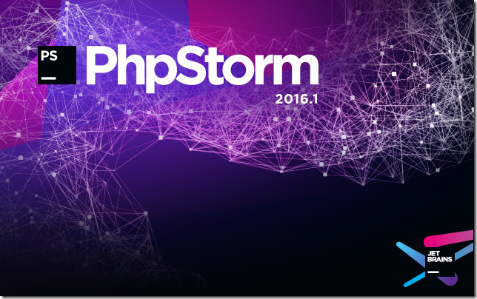
2016年3月18日 phpstorm 新版2016.1更新

2016年11月7日 此文有些地方 已经失效
请参考这边:
http://www.cnblogs.com/buyucoder/p/5669302.html

新版激活方法:
1.在线激活
菜单help >>>> Register

选择License Server

输入
http://idea.qinxi1992.cn/

点击ok
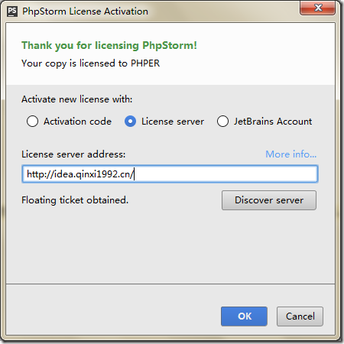

2.本地激活
以上需要在联网的环境下,如果没有网络则提示没有激活:

下载
http://idea.lanyus.com/jar/JetbrainsCrack-2.5.6.jar

放到phpstorm安装目录下的lib文件夹

如放到f盘
F:\Program Files (x86)\JetBrains\PhpStorm 2016.1\lib\JetbrainsCrack-2.5.6.jar
选择菜单 help >>>> Edit Custom VM options

如果没有会提示创建,进行创建

打开文件

最后面加入 一行

-javaagent:F:\Program Files (x86)\JetBrains\PhpStorm 2016.1\lib\JetbrainsCrack-2.5.6.jar

后面是补丁的路径,根据自己放的位置修改

保存文件

关闭并重新打开phpstorm

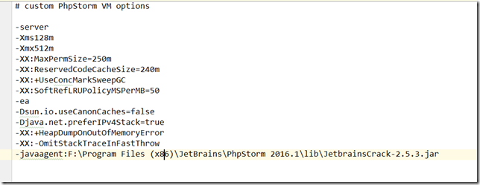
到网站 http://15.idea.lanyus.com/

生成一个激活码
菜单 help >>>>Register

选择Activation Code

将验证码粘贴进去

激活...

